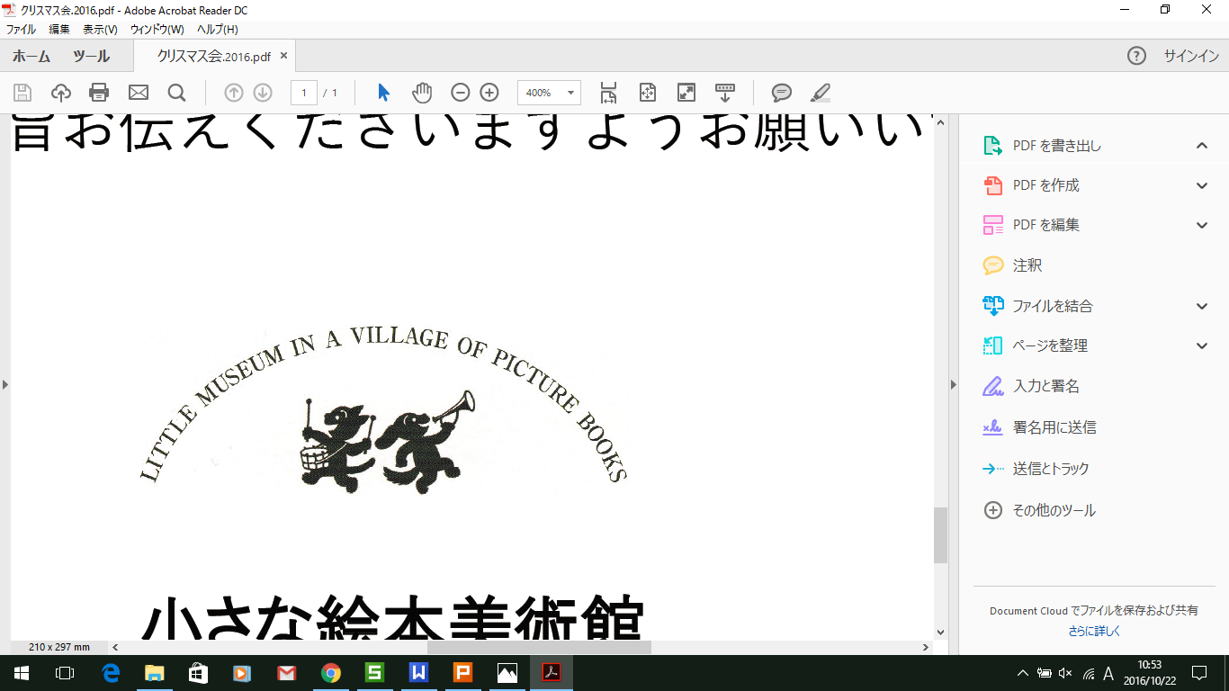

**小さな絵本美術館**

本　　館　 〒394-0081　長野県岡谷市長地権現4-6-13　TEL 0266-28-9877　FAX 0266-28-9866

八ヶ岳館　〒391-0115　長野県諏訪郡原村原山　　　　　 　TEL 0266-75-3450　FAX 0266-75-3460

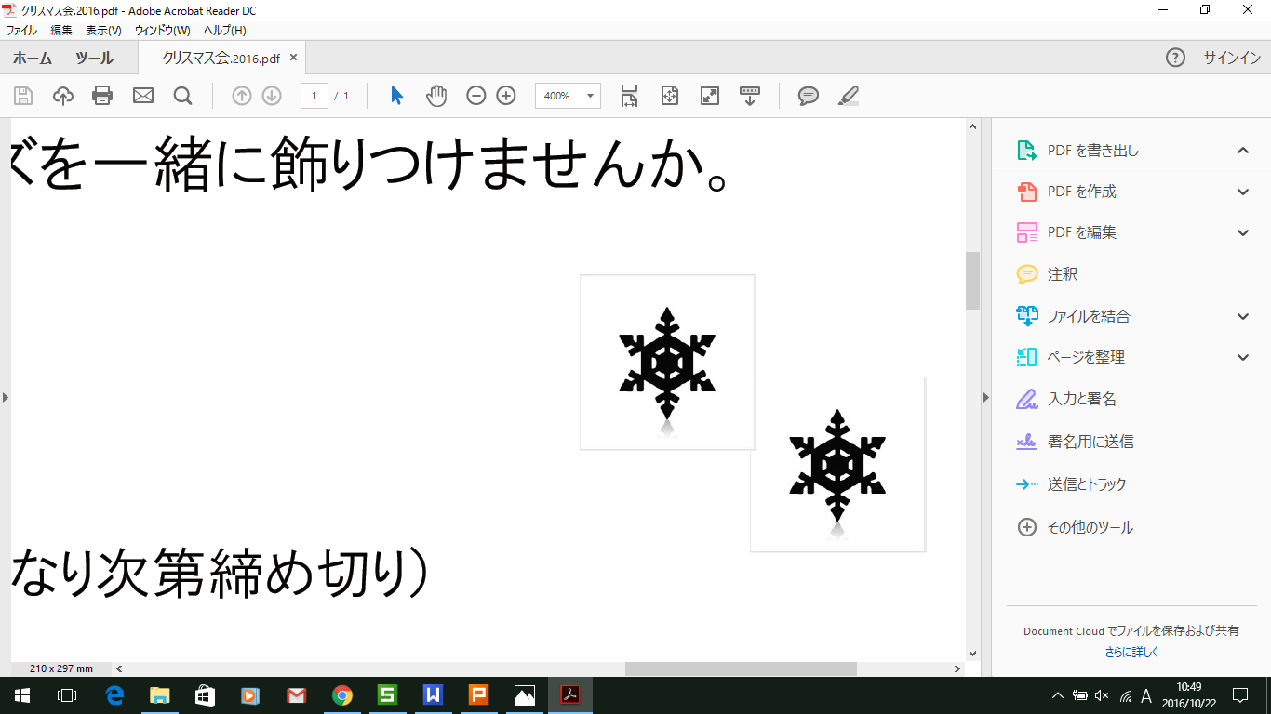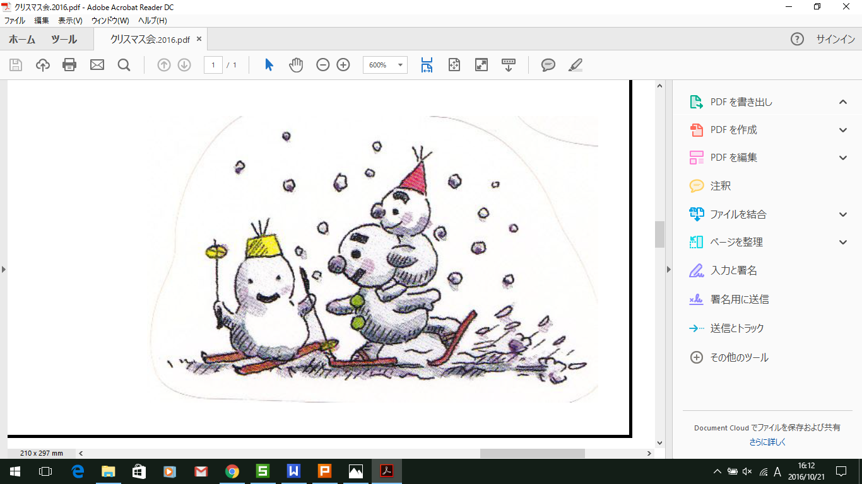

|  |  |  |  |  |  |
| --- | --- | --- | --- | --- | --- |
| ＊＊＊　**201６年 クリスマス会　参加申し込み書**＊＊＊ | | | | | |
| 今年も一年お世話になりました。早いもので、いよいよ一年の締めくくりとなる  恒例・クリスマス会の季節です。一年の終わりに、みなさんと大切な時間をすごせたらとの気持ちで開催します。ぜひご参加ください。  　ばばばあちゃんのジャンボかるた大会や、おとなもこどももみんな一緒のプレゼント交換をしながら、みんなでお食事をしてたのしく過ごしましょう！  　そして先だって11月2６日(土)2７日(日)に、美術館内外のクリスマスの飾り付け会を行います。大きなツリーやわきこさんが海外などで集めたたくさんのクリスマスグッズを一緒に飾りつけませんか。お時間ある方はこちらだけでも、どうぞご参加くださいね。  たくさんのお申込お待ちしております。  　　　　　　　　 ２０１６年１２月１７日（土）　１５：００～１９：００ 　　　　　　会場：小さな絵本美術館 岡谷館 　　※要予約　定員４０名（定員になり次第締め切り） | | | | | |
| 代表の方のお名前　　　　　　　　　　　ご住所   　　　　　　　　　　　ＴＥＬ／ＦＡＸ | | | | | |
|  |  |  |  |  |  |
| ★申し込み用紙にご記入の上、 | | 大人・会員 | ４０００円 | 男　　　　名 | 女　　　　名 |
| ＦＡＸ、お電話にて | | 大人・会員の家族 | ４２００円 | 男　　　　名 | 女　　　　名 |
| お申し込みください。 | | 大人・一般 | ４５００円 | 男　　　　名 | 女　　　　名 |
| ★お支払いは当日お願いします。 | | 中高生 | ３０００円 | 男　　　　名 | 女　　　　名 |
| ★キャンセルの場合は | | 小学生 | ２０００円 | 男　　　　名 | 女　　　　名 |
| 前々日までにご連絡ください。 | | 幼児 | １０００円 | 男　　　　名 | 女　　　　名 |
| ★お申し込みは１２月３日（土） | | ３歳以下 | ５００円 | 男　　　　名 | 女　　　　名 |
| までにお願いします。 | |  |  | 合計 | 円 |

　なお、クリスマス会出席後、美術館に泊まっていただいて結構です。

　宿泊の場合、寝具等ございませんので、シュラフ、防寒具、お泊りセットなど各自でお持ちください。

　宿泊ご希望の方は、申し込み時にその旨お伝えくださいますようお願いします。